Участие преподавателей в научно-исследовательской работе
2 семестр 2013-2014 уч.г
12 | «Лучшее занятие (урок) в НПО, СПО учреждении 1 семестра 2013-2014 года»  (10 января 2014 г.) | Номинация «Исследовательские и научные работы педагогов»  Саксеева Анастасия Валентиновна - «Семантические диалектизмы в говоре Дубовки Волгоградской области»
Номинация «Методические разработки уроков, занятий в ДОУ, ДО»

Арсентьева Наталья Владимировна -
«Развитие индивидуального стиля педагогического общения будущего учителя начальных классов»
13 | Региональная научно-практическая конференция преподавателей и студентов «Научное творчество – поиск нового, открытие неизвестного, выдвижение оригинальных идей»  (ГАОУ СПО «Камышинский политехнический колледж»  7 февраля 2014 г.) | Василенко Гульнара Исраиловна – «Методическое и психолого-педагогическое сопровождение  личностно-профессионального развития преподавателей колледжа» | 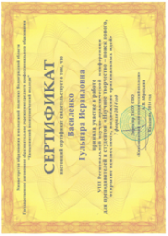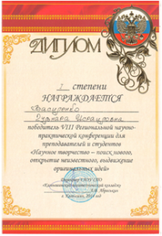  Диплом 1 степени
 |  | Саксеева Анастасия Валентиновна – «Духовно-нравственное воспитание студентов педагогического колледжа на уроках литературы» | 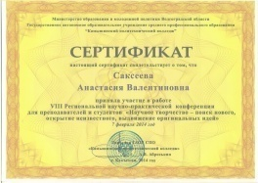
 |  | Хачатурян Марина Геннадьевна – «Решение проблемы сохранения и укрепления здоровья студентов во внеклассной работе» | 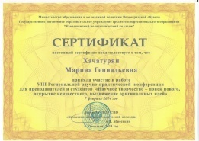
 |  | Садкова Людмила Михайловна – «Компьютерная презентация как средство формирования у студентов общих компетенций на занятиях по теории и методике основ организации продуктивных видов деятельности» | 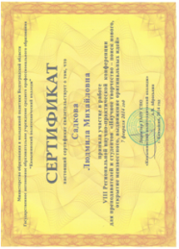
 |  | Зайцева Надежда Владимировна – «Проектная деятельность студентов педагогического колледжа в рамках дисциплины «Информационные технологии в профессиональной деятельности» | 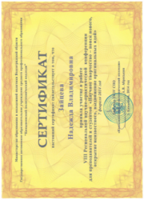
 |  | Харченко Ольга Юрьевна – «Особенности формирования у будущих учителей готовности к решению профессиональных задач в процессе изучения психолого-педагогических дисциплин» | 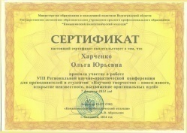
14 | Всероссийская научно-практическая конференция «Развивающая среда образовательной организации: идеи и практика»  (ГАОУ СПО «Волгоградский социально-педагогический колледж»  23 января 2014 г.) | Н.В. Арсентьева – «Педагогическая студия как средство личностно-профессионального развития будущего учителя начальных классов» | 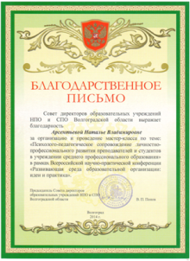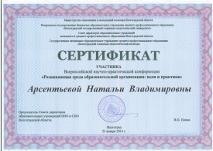
 |  | О.А. Бочкарева - «Использование технологий активных методов обучения в образовательном процессе в учреждении среднего профессионального образования» | 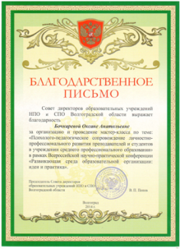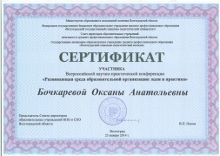
 |  | Г.И. Василенко – «Создание условий для личностно-профессионального развития педагогов в учреждении среднего профессионального образования» | 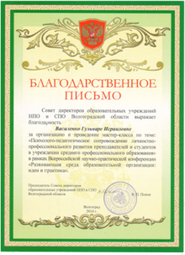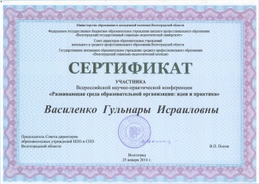
 |  | Н.В. Зайцева – «Проектная деятельность студентов педагогического колледжа в рамках дисциплины «Информационные технологии в профессиональной деятельности» | 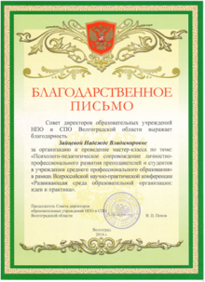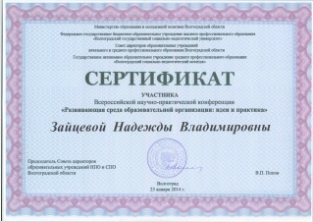
15 | Региональная научно-практическая конференция  «Электронное обучение и дистанционные образовательные технологии в системе непрерывного профессионального образования»  (на базе ГБОУ СПО «Волгоградский экономико-технический колледж»  5 марта 2014 г.) | Зайцева Н.В. - Проектная деятельность студентов педагогического колледжа в рамках дисциплины «Информационные технологии в профессиональной деятельности» | 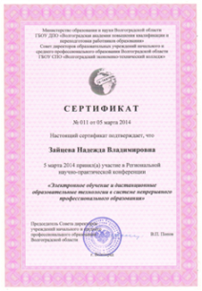
 |  | Саксеев М.В. - Патриотическое воспитание молодёжи в условиях современных информационных технологий | 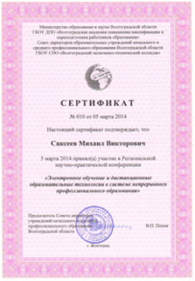
16 | Участие в работе областного учебно-методического объединения преподавателей информатики и информационных технологий укрупненной группы специальностей 230000 учреждений СПО и НПО в рамках работы научно-практической конференции преподавателей и студентов «Электронное обучение и дистанционные технологии в системе непрерывного профессионального образования»  (на базе ГБОУ СПО «Волгоградский экономико-технический колледж»  5 марта 2014 г.) | Зайцева Н.В. – «Проектная деятельность студентов педагогического колледжа в рамках дисциплины «Информационные технологии профессиональной деятельности»
17 | XV Международная заочная  научно-практическая конференция  Интеграция методической (научно-методической) работы и системы повышения квалификации кадров  (18 апреля 2014 г. Москва – Челябинск) | Василенко Г.И. – «Методическое сопровождение  личностно-профессионального развития педагогов в учреждении среднего профессионального образования»
18 | Региональный научно-практический семинар  «Об учителе замолвите слово: технологии формирования стрессоустойчивого поведения учителя начальных классов»  (10 апреля 2014 г. на базе ФГБОУ ВПО «ВГСПУ») | Арсентьева Н.В. – «Развитие эмоциональной устойчивости будущего учителя начальных классов»
Бочкарева О.А. – «Создание психолого-педагогических условий, обеспечивающих психологическое здоровье будущего учителя
начальных классов»
19 | Региональная научно-практическая конференция «Сетевое взаимодействие инновационных образовательных организаций в региональном образовательном пространстве»  (9 апреля 2014 г. на базе ФГБОУ ВПО «ВГСПУ», интернет-площадка - ГБОУ СПО «Дубовский педколледж») | Василенко Гульнара Исраиловна,  Худова Валентина Викторовна, Арсентьева Наталья Владимировна, Зайцева Надежда Владимировна, Волошко Галина Петровна,  Шмакова Олеся Петровна,  Попова Оксана Александровна,  Федосеева Мария Алексеевна,  Семенихина Наталья Владимировна, | Сертификаты
20 | Общероссийский конкурс «Методика преподавания в НПО и СПО» (Информационный центр методического объединения педагогов Сибирского Федерального округа «Магистр»), май 2014 г. | Волошко Г.П. – Методическая разработка урока немецкого языка «Мои друзья» | 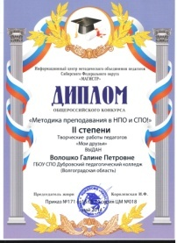  Диплом 2 степени
 |  | Арсентьева Н.В. – «Развитие индивидуального стиля педагогического общения будущего учителя начальных классов» | 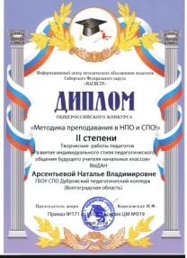  Диплом 2 степени
21 | Общероссийский конкурс «Современные образовательные технологии на занятиях в НПО, СПО учреждениях» (Информационный центр методического объединения педагогов Сибирского Федерального округа «Магистр»). (15.05.2014 г.) | Саксеева А.В. – «Семантические диалектизмы в говоре Дубовки Волгоградской области»
22 | 1 Межрегиональная молодежная научно-практическая конференция «Образование и культура как фактор развития региона»  (28 апреля 2014 г., на базе ГБОУ СПО «Жирновский педагогический колледж») | Саксеева А.В. – «Семантические диалектизмы в говоре Дубовки Волгоградской области» | 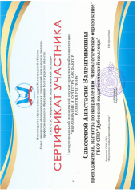
 |  | Бочкарева О.А. – «Подготовка студентов к решению задач патриотического воспитания дошкольников посредством народных игр» | 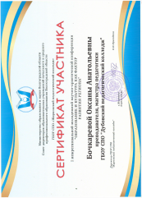
 |  | Хачатурян М.Г. – «Решение проблемы сохранения и укрепления здоровья студентов во внеклассной работе» | 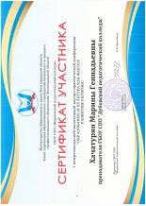
 |  | Хачатурян М.Г. - «Воспитание речевой культуры студентов на уроках русского языка в педагогическом колледже»
 |  | Клищенко Е.Ф. – «Развитие у студентов гибкости мышления при обучении математике» | 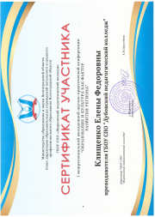
23 | Конкурс экспозиционного представления научных разработок, инновационных решений и программ в области профессионального образования, проходивший в рамках специализированной выставки «Образование Волгоградской области – 2014» Регионалного образовательного Форума | Василенко Гульнара Исраиловна – «Организация методического и психолого-педагогического сопровождения личностно-профессионального развития педагогов в учреждении СПО»  Арсентьева Наталья Владимировна – «Педагогическая студия как средство личностно-профессионального развития будущего учителя»  Бочкарева Оксана Анатольевна – «Деятельность Центра педагогической поддержки как инновационного структурного подразделения в учреждении СПО»  Зайцева Надежда Владимировна – «Подготовка студентов к использованию информационных технологий в профессиональной деятельности» (проект «Электронная книга в дошкольном образовании»)  Саксеев Михаил Викторович – «Музей истории Дубовского педагогического колледжа в условиях современных информационных технологий»  Садкова Людмила Михайловна – «Использование различных форм сотрудничества колледжа с организациями г. Дубовки как средство развития социального партнерства» | 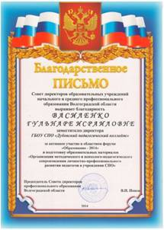  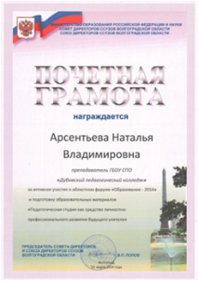  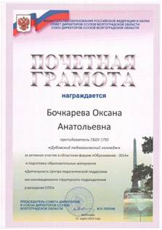  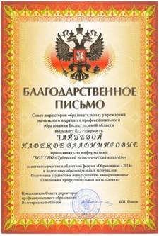  Диплом 2 степени  